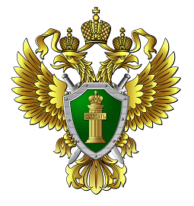

Прокуратура Кетовского района разъясняет

Внесены изменения в некоторые акты Правительства РФ, регулирующие вопросы выплаты денежной компенсации в возмещение вреда, причиненного здоровью граждан вследствие радиационного воздействия

Постановлением Правительства РФ от 03.10.2024 № 1333 «О внесении изменений в некоторые акты Правительства Российской Федерации» территориальному органу СФР предоставлено право проверять достоверность представленных заявителем документов, а также указанных в заявлении сведений, в том числе посредством системы межведомственного электронного взаимодействия, предусматривается, что в случае личного обращения и представления неполного комплекта документов (сведений) заявителю может быть отказано в приеме заявления о компенсации, установлены основания для отказа в предоставлении компенсации, уточнены перечни документов (сведений), необходимых для предоставления компенсации, а также источники сведений и способы их получения и прочее.

Ст. помощник прокурора
О.Н. Снежкова

